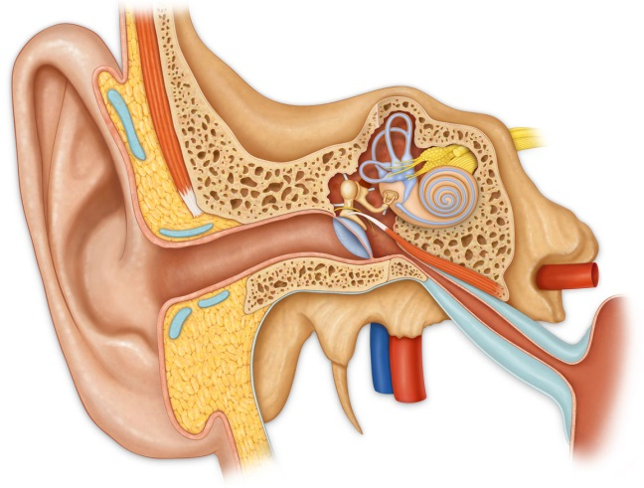
Наш слух
- Уши «работают» круглосуточно. Они продолжают слышать звуки даже во время сна, но мозг игнорирует все посторонние шумы в это время, давая организму возможность отдохнуть.
- Причиной потери слуха может стать вода, которая по некоторым причинам попала в ухо.
- Уши могут самоочищаться. В ушном проходе есть поры, которые производят серу. С помощью мелких волос они выталкивают её из ушей (нельзя чистить уши ватной палочкой).
- Уши и нос растут всю нашу жизнь. Причём уши одного человека между собой совершенно разные, как внутри, так и снаружи.
- Звук моря, доносящийся при прикладывании к уху из морской раковины, на самом деле звук крови, которая циркулирует по венам.
- Благодаря ушам человек сохраняет своё равновесие в пространстве. Возле улитки уха находится 3 канала. Они выполняют функцию гироскопа, держа человека в равновесии.
- Считается, что голос часто не совпадает в представлении человека с его внешностью. Но в наше время эксперты практически безошибочно определяют по голосу: пол, рост, вес и возраст невидимого собеседника.
- Свой голос человек слышит сквозь призмы воздуха и воды. Окружающие люди воспринимают наш голос совершенно иначе, потому как слышат его намного «чище».
- Уровень звука бульдозера, работающего вхолостую, составляет около 85 ДБ (децибел), что может вызвать повреждение слуха всего после одного 8-ми часового рабочего дня.
- Голос человека абсолютно уникален, как отпечаток пальцев.

